Министерство образования и науки РФ

Федеральное государственное бюджетное образовательное учреждение высшего профессионального образования

Нижегородский Государственный Технический Университет им.Р.Е.Алексеева

Институт Радиоэлектроники и Информационных Технологий

Кафедра «Вычислительные системы и технологии»

Отчет по лабораторной работе №2
“Статическая маршрутизация в IP-сетях”
Вариант 8

Выполнил:

Студент гр. 19-В-1

Перевалов А.Д.

Проверил:

Гай В. Е.

г. Нижний Новгород, 2021 г.

Задание:
1. Смоделировать сеть
2. Расставить IP адреса и маски (у роутеров на интерфейсах ip адреса – из начала диапазона)
3. Добавить маршруты для прохождения пакетов между всеми частями сети (ipforwarding)
4. сделать несколько маршрутов специфичных, показать, как это работает (удаляя и добавляя маршрут)
5. показать пример удаления маршрута с демонстрацией отсутствия ping

Исходные данные:

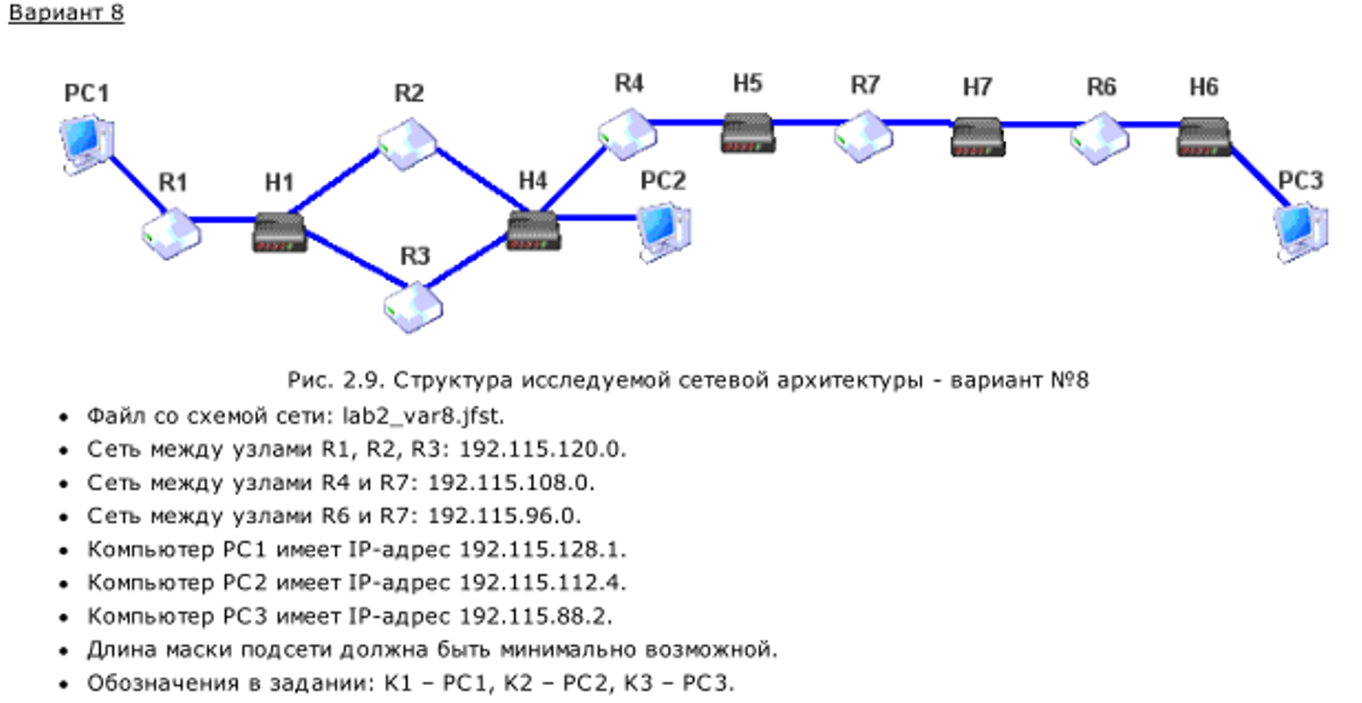

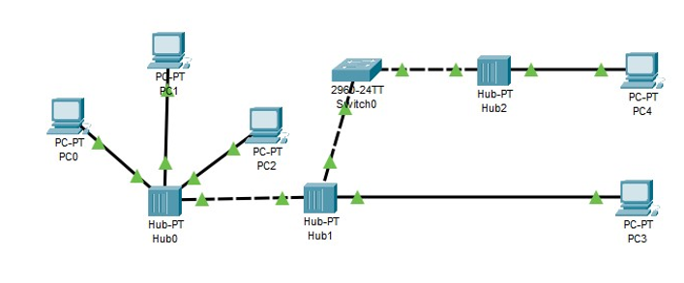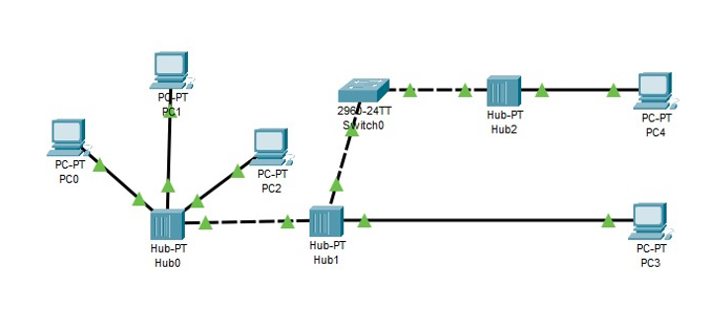

Выполнение работы:

- Собранная мной схема:
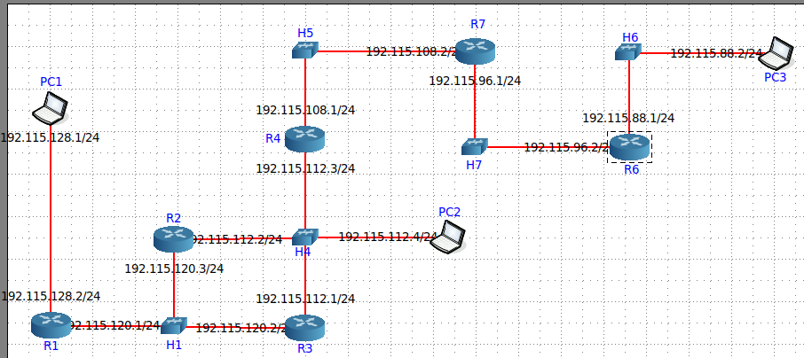

- Пинг с ПК1:
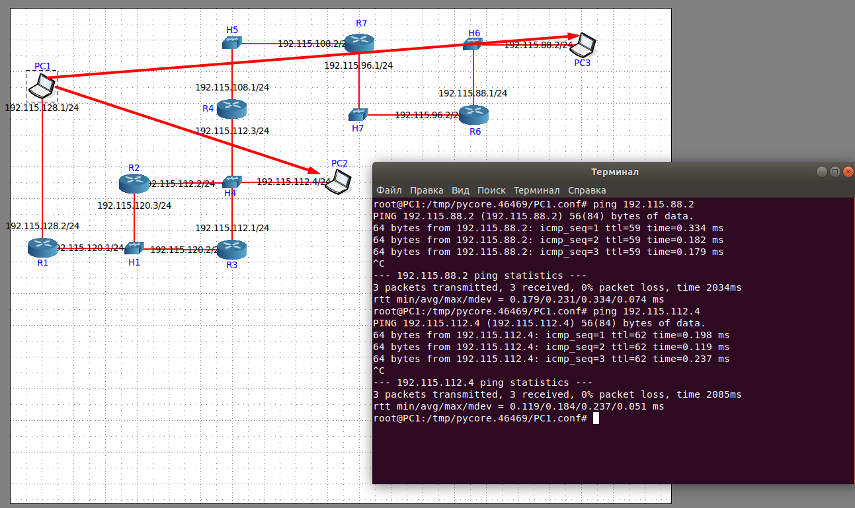

- Пинг с ПК2:
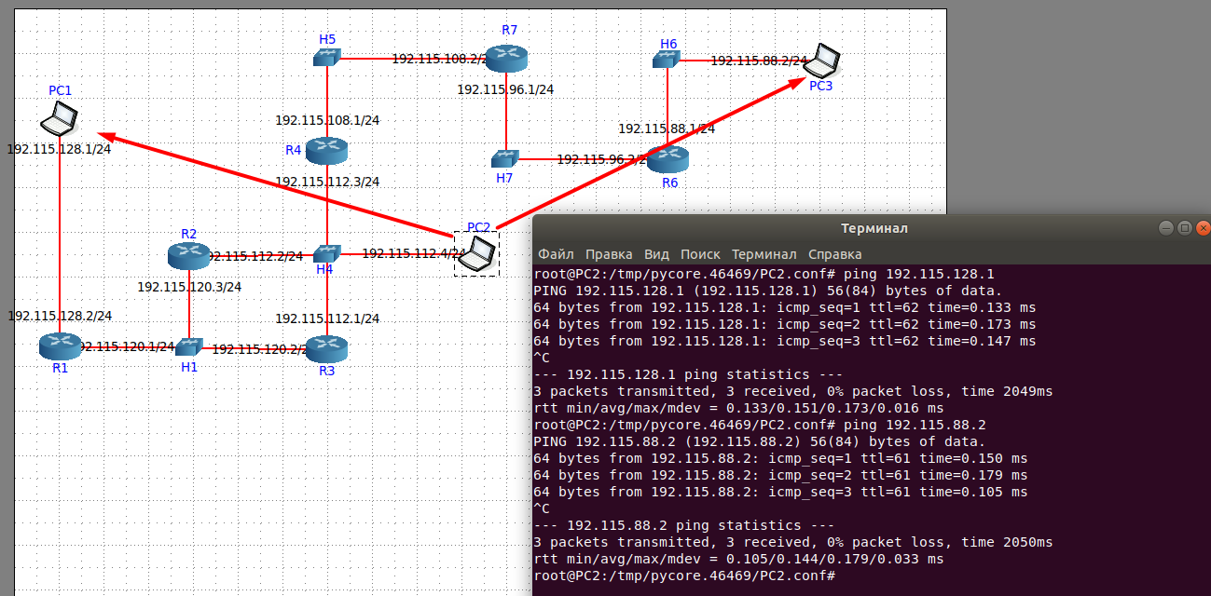

- Пинг с ПК3:
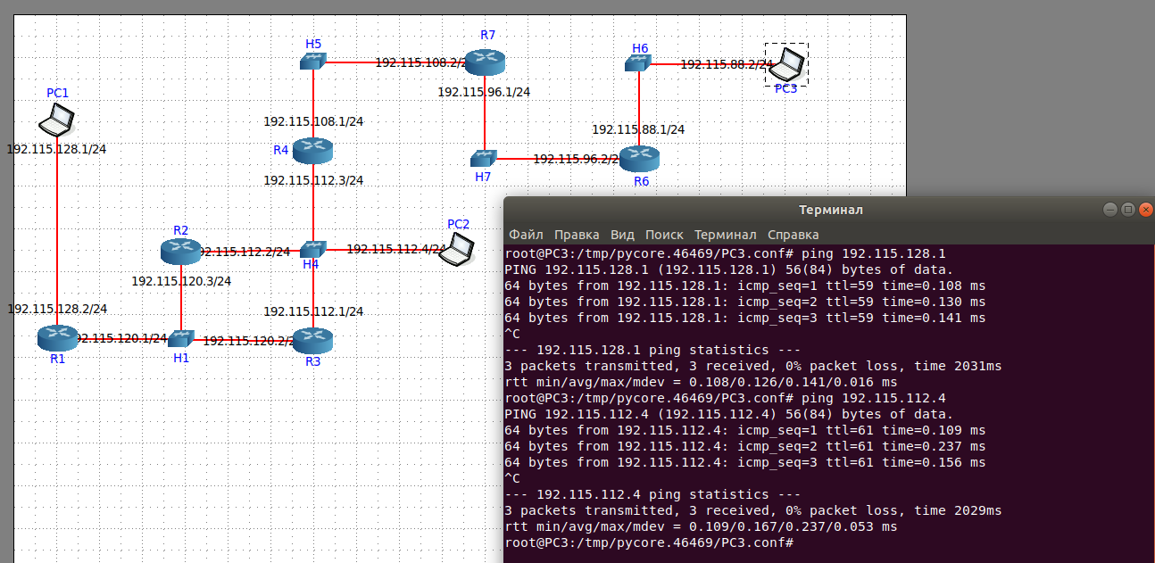

- Маршруты Роутера 1:
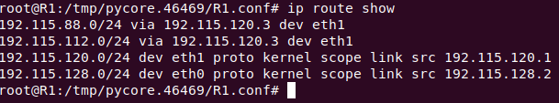

- Маршруты Роутера 2:
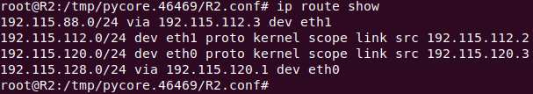

- Маршруты Роутера 3:
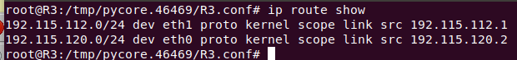

- Маршруты Роутера 4:
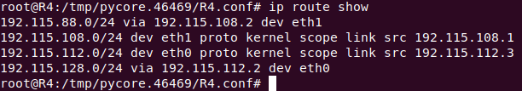

- Маршруты Роутера 6:
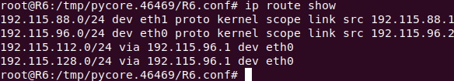

- Маршруты Роутера 7:
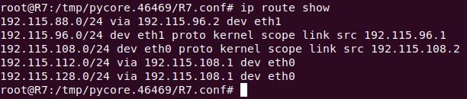

- Пинг с ПК1 на ПК3 до удаления маршрута в 1 роутере:
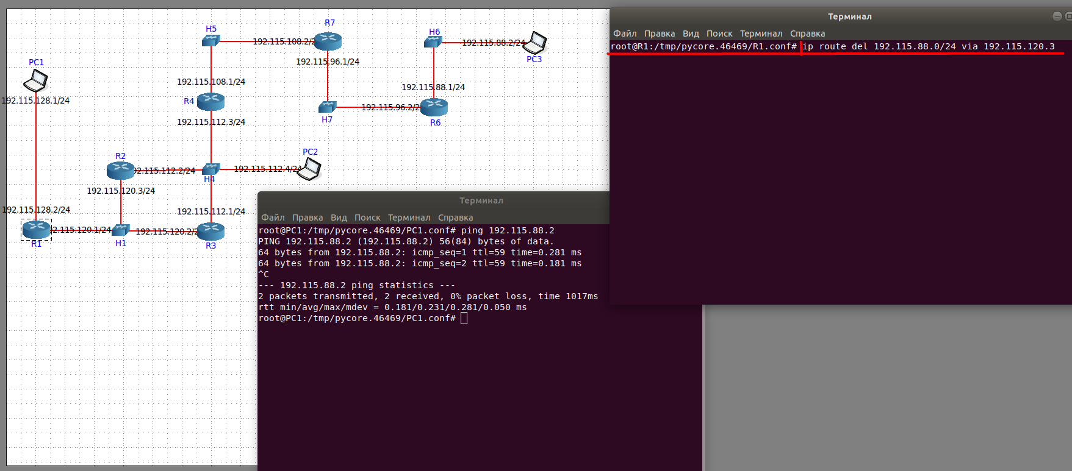

- Пинг с ПК1 на ПК3 после удаления маршрута в 1 роутере:
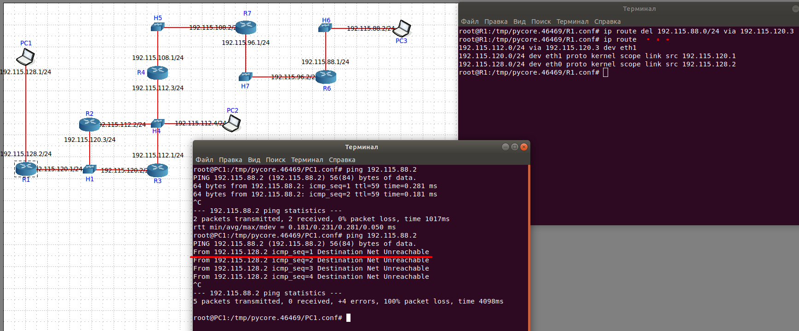

- Демонстрация пинга до и после удаления одного из маршрутов во 2 роутере, так же роутер №3 никак не задействован, через него проложим специфичный маршрут взамен удаленному маршруту в роутере №2, пинг снова появился:
